ПОДРУЖКИ

Россия

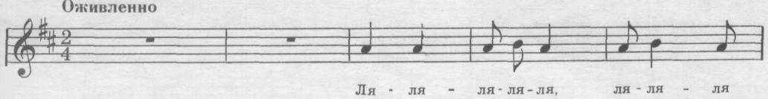

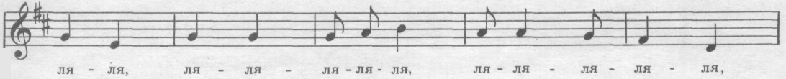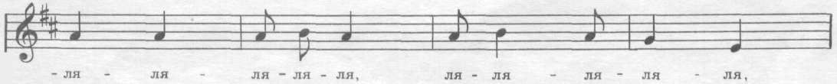

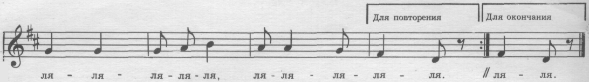

И.п. Дети становятся в круг лицом к центру; несколько ведущих выходят в середину круга.

1-7 такты Ведущие, держа руки за спиной, приставным шагом двигаются по кругу против хода часовой стрелки. Остальные, соединив руки на затылке, приставным шагом двигаются в противоположную сторону.

8 такт Ведущие останавливаются перед выбранными партнерами.

9-16 такты Берут партнеров из круга и, взявшись за руки, подскоками кружатся на месте. Остальные играющие хлопают в ладоши в такт песне.

При повторении танца роль ведущих исполняют их партнеры.

ЕХАЛ КАЗАК ЗА ДУНАЙ

Украина

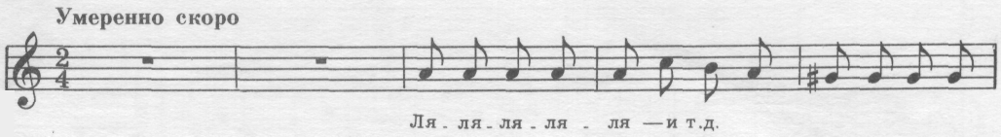





И.п. Танцующие, взявшись за руки, становятся в круг лицом к центру.

**1-й куплет**

1-8 такты Галопом двигаются против часовой стрелки (шаг на каждую четверть). На 8такте останавливаются.

9-16 такты Галопом двигаются по часовой стрелке. На 16 такте останавливаются.

**2-й куплет**

1-8 такты Подскоками двигаются против часовой стрелки.

9-16 такты Подскоками двигаются по часовой стрелке.

**3-й куплет**

9-12 такты Держась за руки, танцующие идут к центру круга простым шагом.

13-16 такты Таким же шагом возвращаются на свои места.